Các điểm mới trong PowerPoint 2010
Cũng giống như các chương trình khác của bộ Office 2010, giao diện PowerPoint 2010 được phát triển lên từ phiên bản 2007. Giao diện Ribbon mang lại nhiều tiện lợi trong việc thao tác cho người dùng và với nhiều tính năng mới sẽ giúp tạo nên những bài thuyết trình sinh động, hấp dẫn một cách nhanh chóng. Dưới đây là một số tính năng mới mà bạn sẽ gặp trong quá trình sử dụng phiên bản này.
1. Ribbon mới trong PowerPoint 2010
PowerPoint 2010 xây dựng Ribbon có các nút lệnh đồ họa dễ nhận biết được chia thành nhiều Tab (ngăn) thay cho hệ thống thực đơn xổ xuống trước đây. Mỗi tab giống như một thanh công cụ với các nút lệnh và danh sách lệnh cho người dùng lựa chọn sử dụng.
Các tab không dễ tùy biến dễ như các thang công cụ ở các phiên bản trước, nhưng PowerPoint 2010 có thêm một thanh công cụ gọi là Quick Access Toolbar (QAT – thanh công cụ truy cập nhanh) giúp người dùng có thể tùy biến và gắn thêm các nút lệnh thường dùng một cách nhanh chóng và dễ dàng. Bạn có thể thêm vào QAT bất kỳ nút lệnh nào bằng cách nhấp phải chuột vào nó và chọn Add to Quick Access Toolbar.
Ribbon xuất hiện thêm ngăn Transitions giúp việc áp dụng hiệu ứng chuyển từ slide này sang slide khác được nhanh và thuận tiện hơn. Ngoài ra, nút Minimize the Ribbon giúp người dùng dễ dàng phóng to hay thu gọn Ribbon.
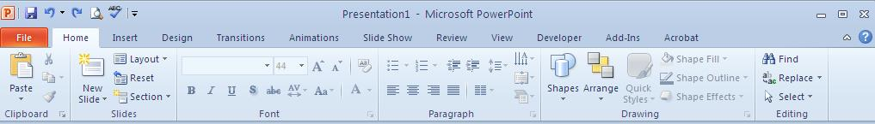
2. Ngăn File thay cho nút Office
Ngăn File chứa các lệnh liên quan đếnbài thuyết trình đang soạn thảo như thuộc tính tập tin, thiết lập mật mã bảo vệ, lưu trữ, in ấn và chia sẽ bài thuyết trình.
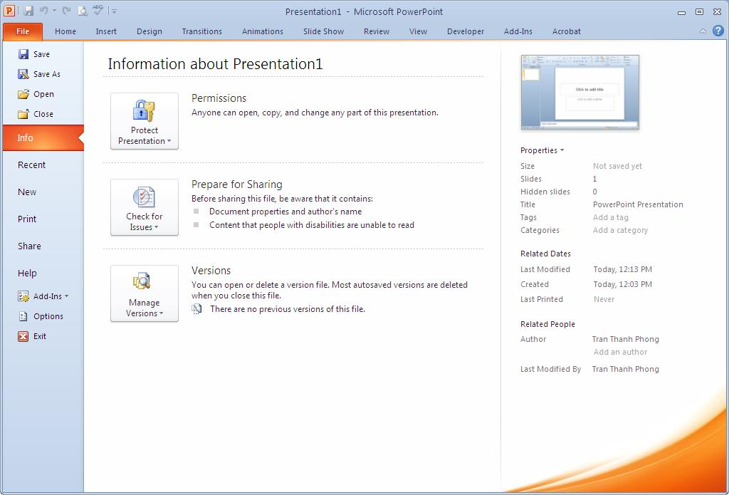
3. Hỗ trợ làm việc cộng tác
PowerPoint 2010 cho phép nhiều người cùng biên soạn hay hiệu chỉnh bài thuyết trình một cách đồng thời. Chúng ta có sử dụng máy chủ SharePoint của công ty hoặc các trang web hỗ trợ ứng dụng web PowerPoint như là Windows Live để lưu trữ bài thuyết trình. Khi đó, nhiều người có thể truy cập vào hiệu chỉnh bài thuyết trình và các điều chỉnh sẽ được đồng bộ một cách tự động.
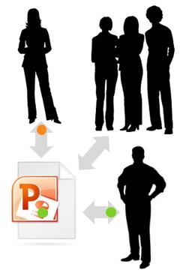
4. Nhóm các slide vào các phần trong bài thuyết trình trong PowerPoint 2010
Nhóm các slide trong các bài thuyết trình lớn thành các section sẽ giúp việc quản lý được dễ dàng thuận tiện hơn khi tìm kiếm nội dung. Khi nhiều người cùng tham gia biên soạn trên một bài thuyết trình thì việc phân chia công việc biên soạn theo section sẽ mang lại sự thuận lợi hơn rất nhiều. Chúng ta có thể đặt tên, in ấn và áp dụng các hiệu ứng lên các section.
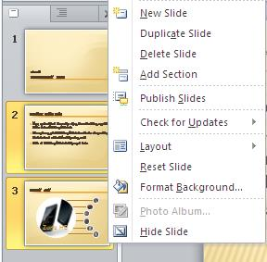
5. Trộn và so sánh nội dung của các bài thuyết trình
Chúng ta có thể so sánh nội dung các bài thuyết trình với nhau và phối hợp chúng lại bằng cách sử dụng tính năng mới Compare trong PowerPoint 2010. Chúng ta có thể quản lý và lựa chọn những thay đổi hoặc hiệu chỉnh mà mình muốn đưa vào bài thuyết trình cuối cùng. Tính năng Compare sẽ giúp chúng ta giảng đáng kể thời gian đồng bộ các sự hiệu chỉnh trong nhiều phiên bản của cùng một bài thuyết trình.
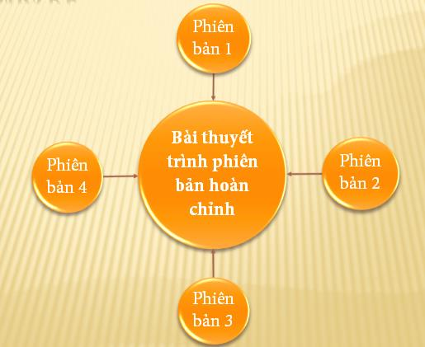
6. Hỗ trợ vừa soạn thảo vừa chạy thuyết trình trên cùng một màn hình
Chức năng mới Reading View hỗ trợ cho việc soạn thảo, tham khảo các bài thuyết trình khác hoặc xem trước các hiệu ứng, các đoạn phim hoặc âm thanh trên cùng một màn hình.
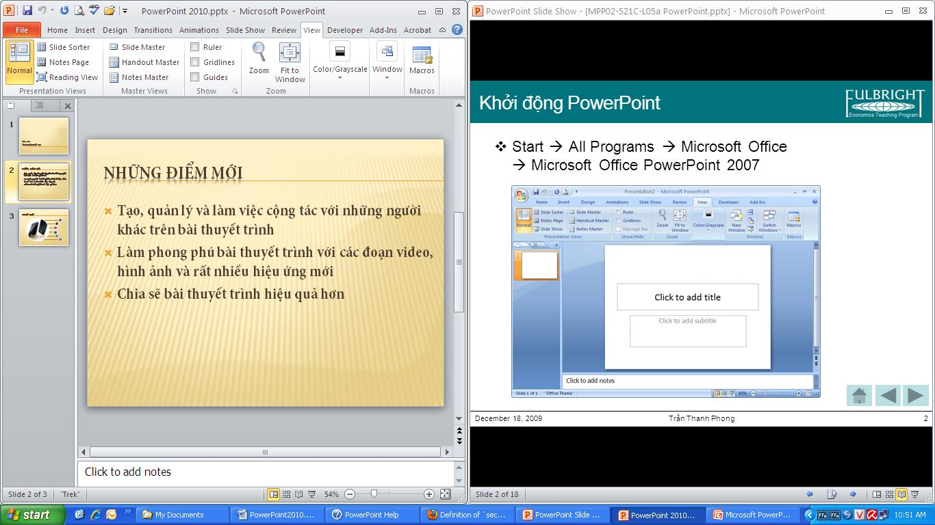
7. Biên soạn PowerPoint 2010 mọi lúc mọi nơi
Với tài khoản Windows Live, chúng ta có thể sử dụng các ứng dụng web PowerPoint, Word và Excel miễn phí. Chúng ta có thể biên soạn bài thuyết trình trực tuyến ngay trong trình duyệt web.
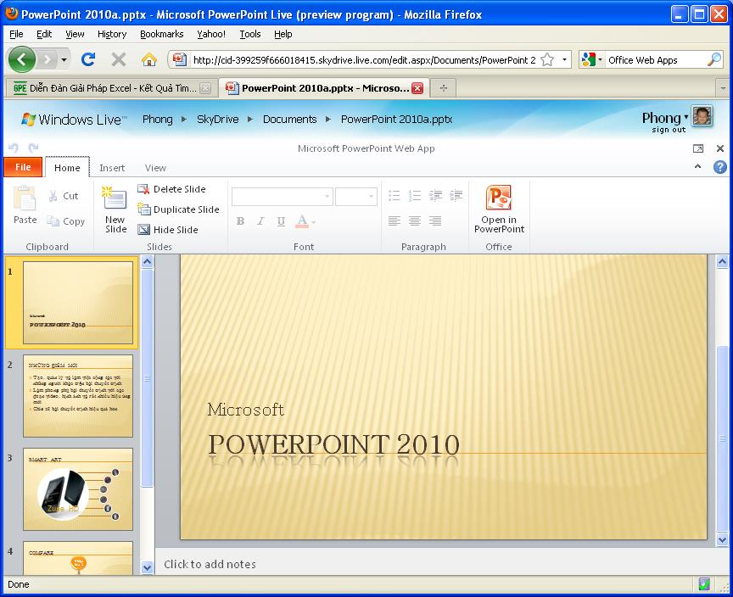
Biên soạn PowerPoint 2010 mọi lúc mọi nơi
8. Chèn video từ các nguồn trên mạng
Chèn video từ các nguồn trên mạng cũng là một tính năng nổi bật của PowerPoint 2010. Tập tin video này có thể do chúng ta tải lên các dịch vụ lưu trữ trực tuyến hoặc bạn sưu tầm được. Có nhiều dịch vũ lưu trữ, chia sẽ video trực tuyến hoàn toàn miễn phí như YouTube, Yahoo Video, Clip.vn, Google Videos,…
Mội tập tin video lưu trữ trên các trang này thông thường sẽ có đoạn mã dùng để nhúng vào các trang web khác.Ví dụ, với trang Yahoo Video, bạn sao chép đoạn mã trong ô Embed. Sau đó, trên giao diện PowerPoint, bạn nhấn vào nút Video, chọn Video from Online Site…
Tại vùng trống của cửa sổ Insert Video From Online Video Site, bạn dán đoạn mã đã lấy được khi nãy vào. Xong, nhấn Insert. Như vậy là đoạn video đã được chèn vào bài thuyết trình. Tuy nhiên để xem được đoạn video thì máy tính phải có kết nối Internet.
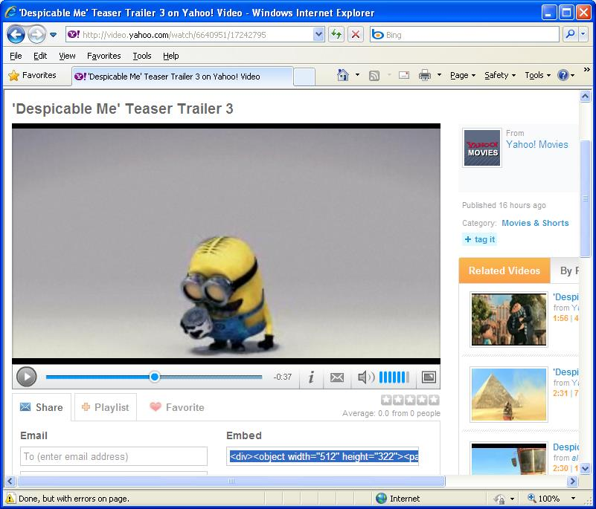
Chèn video từ các nguồn trên mạng
9. Chuyển bài thuyết trình sang định dạng video
Tính năng chuyển định dạng bài thuyết trình sang các định dạng video giúp việc chia sẽ được dễ dàng hơn. PowerPoint cho phép xuất ra định dạng video với nhiều mức chất lượng hình ảnh khác nhau từ video cho các loại thiết bị di động cho đến các video có độ phân giải cao.
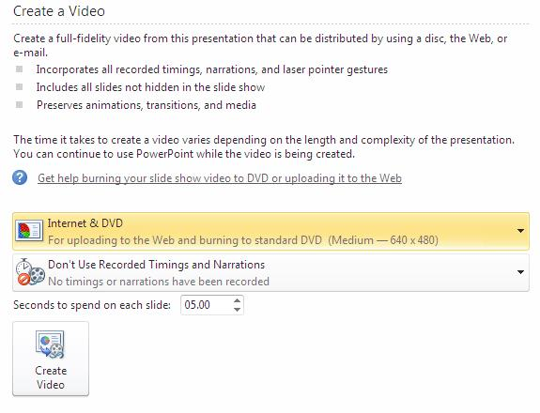
10. Tích hợp sẵn tính năng chuyển sang định dạng PDF/XPS
Phiên bản Office 2007 đã hỗ trợ tính năng xuất bản bài thuyết trình sang định dạng PDF/ XPS. Tuy nhiên tính năng đó là tùy chọn và người dùng phải tải thêm gói cài đặt về cài váo máy. Phiên bản Office 2010 đã tích hợp sẵn tính năng chuyển định dạng PowerPoint sang PDF/ XPS.
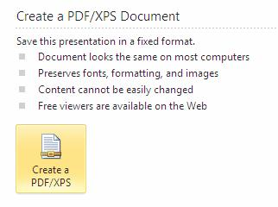
Tích hợp sẵn tính năng xuất bản bài thuyết trình sang PDF/XPS
11. Chụp ảnh màn hình trong PowerPoint 2010
Đây là một tính năng mới rất hay và thú vị, nó giúp chúng ta có thể chụp được các hình ảnh hiện có trên màn và đưa vào bài thuyết trình rất nhanh chóng và tiện lợi.
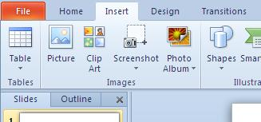
Chụp ảnh màn hình trong PowerPoint 2010
12. Thêm nhiều hiệu ứng độc đáo cho hình ảnh
Với phiên bản PowerPoint 2010, bạn có thể áp dụng nhiều hiệu ứng mỹ thuật khác nhau cho các hình ảnh.
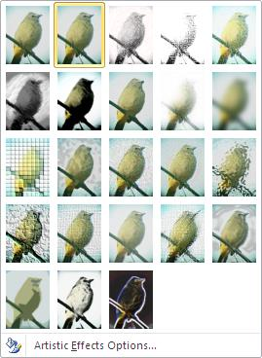
13. Xóa các phần không cần thiết trong hình
Một tính năng mới bổ sung vào PowerPoint 2010 đó chính là cho phép loại bỏ nền của các hình ngay trong chương trình.
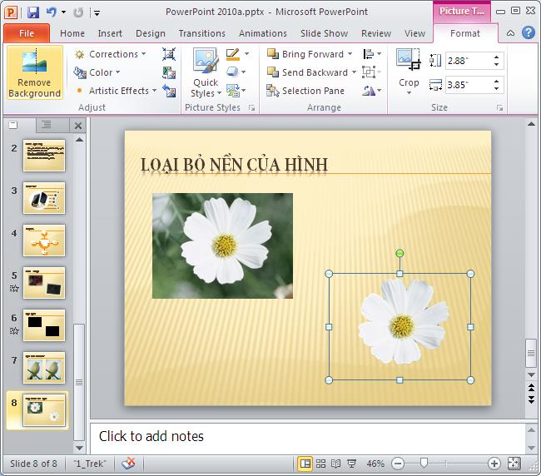
14. Hỗ trợ tùy biến Ribbon trong PowerPoint 2010
Với giao diện người dùng thân thiện giúp cho việc tùy biến thanh công cụ Ribbon dễ dàng hơn bao giờ hết.
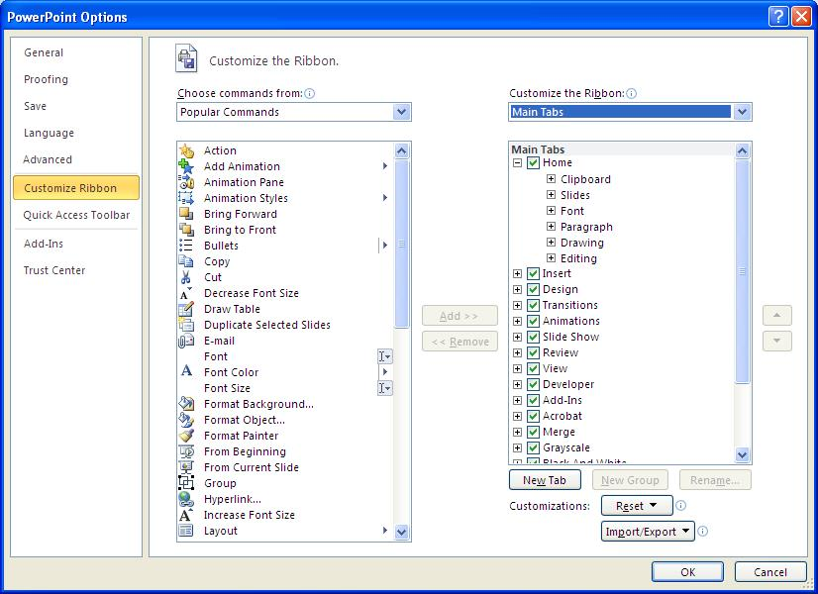
15. Nâng cấp SmartArt trong PowerPoint 2010
SmartArt trong PowerPoint 2007 đã tuyệt vời thì trong phiên bản 2010 càng độc đa hơn với nhóm Picture có rất nhiều mẫu dựng sẵng giúp cho việc minh họa trong bài thuyết trình càng dễ dàng và trực quan hơn.
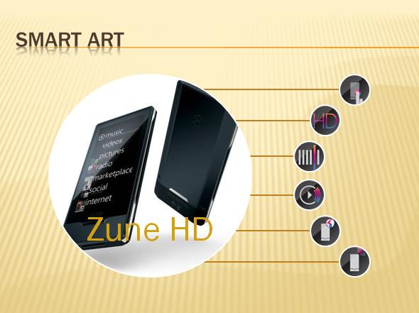
16. Nhiều hiệu ứng chuyển slide mới
PowerPoint 2010 bổ sung thêm nhiều hiệu ứng chuyển slide mới, đặc biệt là các hiệu ứng 3-D rất đẹp mắt và sinh động.
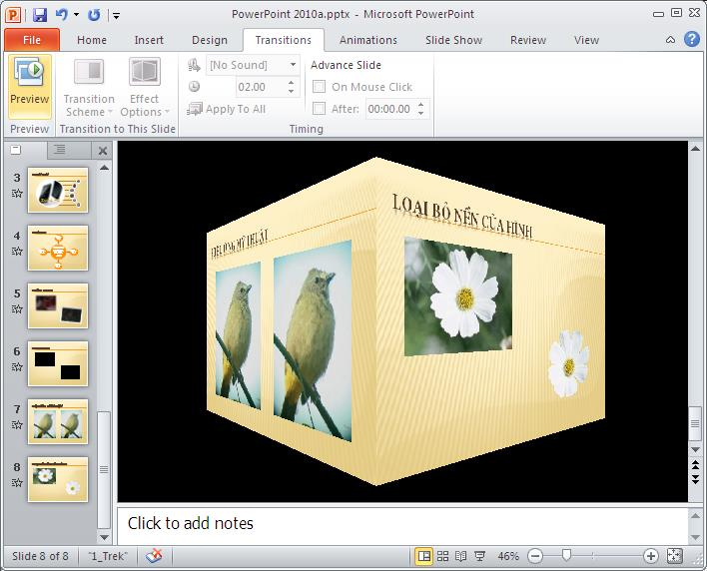
17. Sao chép hiệu ứng
Việc áp dụng các hiệu ứng cho các đối tượng trên slide trong PowerPoint 2010 sẽ nhanh hơn rất nhiều nhờ công cụ sao chép hiệu ứng Animation Painter.
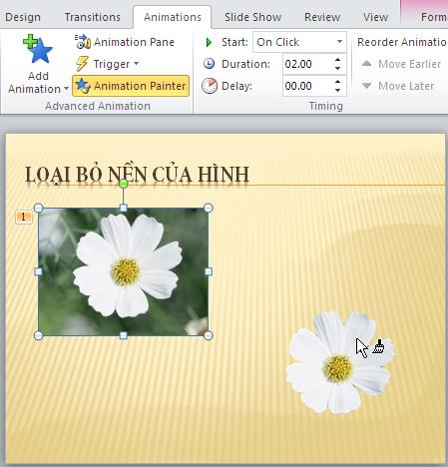
18. Tăng tính di động cho các bài thuyết trình
Với công cụ Compress Media, PowerPoint 2010 sẽ nén các đoạn video, các âm thanh nhúng trong bài thuyết trình làm cho dung lượng bài thuyết trình được nhỏ hơn và từ đó thuận tiện hơn cho việc chia sẽ và giúp cho việc trình chiếu được tốt hơn.
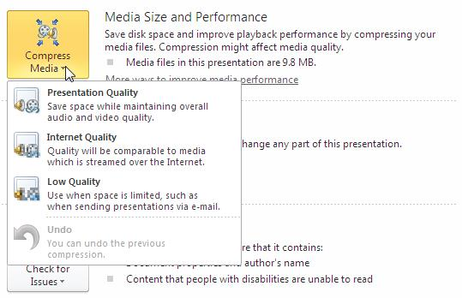
19. Broadcast bài thuyết trình
Broadcast bài thuyết trình trực tiếp đến các khán giả từ xa thông qua dịch vụ Windows Live hoặc máy chủ SharePoint ngay trong công ty. Khán giả có thể theo dõi bài thuyết trình trực tiếp thông qua trình duyệt và nghe âm thanh thông qua điện thoại.
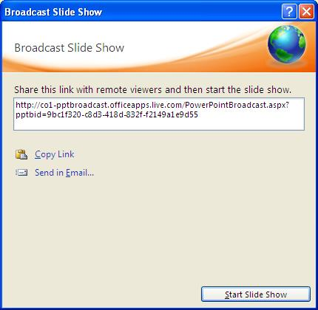
20. Biến con trỏ chuột thành con trỏ laser
Khi muốn nhấn mạnh những nội dung đang trình bày trên slide, chúng ta có thể biến con trỏ chuột thành con trỏ laser bằng cách giữ phím Ctrl và nhấp trái chuột trong chế độ Slide Show.
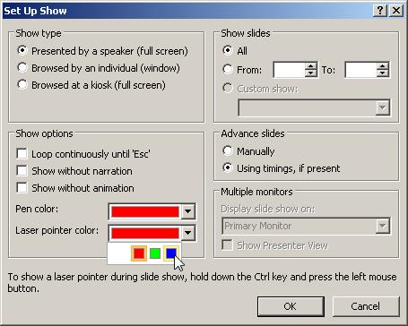
21. Khởi động PowerPoint 2010
Tùy theo phiên bản Windows mà bạn đang sử dụng mà đường dẫn đến chương trình PowerPoint sẽ khác nhau đôi chút. Trong Windows XP, Windows Vista và Windows 7 thì đường dẫn truy cập đến chương trình là giống nhau. Các bước khởi động như sau:
B1. Từ cửa sổ Windows bạn chọn Start
B2. Chọn All Programs
B3. Chọn Microsoft Office
B4. Nhấp chuột lên Microsoft Office PowerPoint 2010
Giao diện chính của chương trình PowerPoint 2007
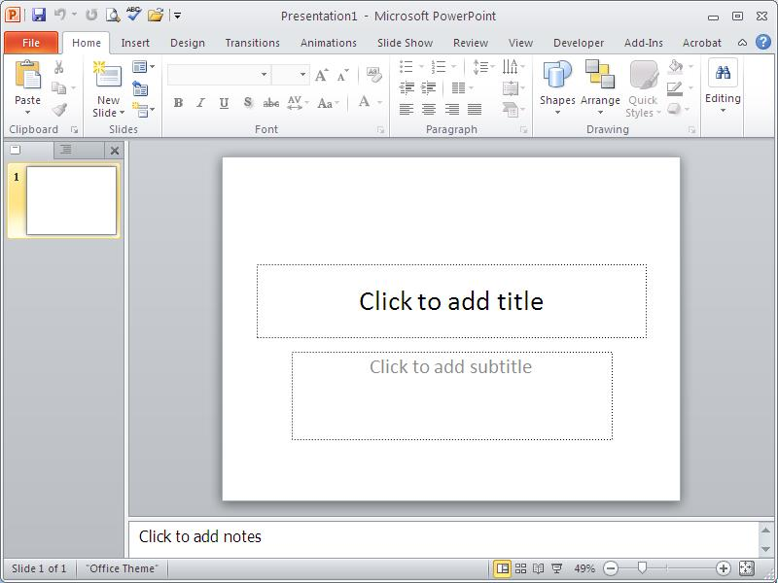
Khởi động PowerPoint 2010
Thoát PowerPoint
Thoát chương trình PowerPoint rất đơn giản, bạn làm theo các cách sau :
- Cách 1: Nhấp vào nút Close ( ) ở góc trên cùng bên phải cửa sổ PowerPoint, hoặc
- Cách 2: Vào ngăn File chọn Exit, hoặc
- Cách 3: Dùng tổ hợp phím tắt <ALT+F4>
Khi có sự thay đổi trong nội dung bài thuyết trình mà bạn chưa lưu lại thì PowerPoint sẽ hiện hộp thoại nhắc nhở bạn.
- Chọn Save: sẽ lưu lại các thay đổi trước khi thoát PowerPoint
- Chọn Don’t Save: sẽ thoát PowerPoint mà không lưu lại các thay đổi
- Chọn Cancel: để hủy lệnh thoát PowerPoint
